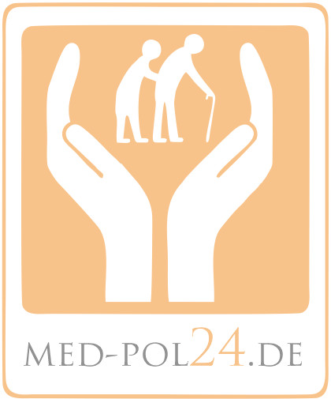
ul. Gajowa 4
65-267 Zielona Góra
Polska
NIP PL 9291031842
Regon 970624034
e-mail: biuro@med-pol24.de
tel. +48 68 453-16-36
mob. +48 519 177 007

Erstellungsdatum:
Auftraggeber / Kontaktperson |  | Patient 1
Name |  | Name
Vorname |  | Vorname
Strasse |  | Strasse
PLZ/Ort |  | PLZ/Ort
Telefon / privat |  | Telefon / privat
Telefon geschäftlich |  | Geburtsdatum
Handy |  | Gewicht / Größe
Fax |  | Krankenkasse
E-Mail |  | Versicherungs Nr
Verwandtschaftsgrad |  | Verheiratet

Verwandtschaft |  | Patient 2 oder Ehepartner/in
Name |  | Name
Vorname |  | Vorname
Strasse |  | Strasse
PLZ/Ort |  | PLZ/Ort
Geburtsdatum |  | Versorgung 2. Person?
Telefon / privat |  | Informationen
Telefon geschäftlich
Handy
Fax
E-Mail
Verwandtschaftsgrad

Gesetzlicher Betreuer |  | Hausarzt
Name |  | Name
Vorname |  | Vorname
Strasse |  | Strasse
PLZ/Ort |  | PLZ/Ort
Geburtsdatum |  | Geburtsdatum
Telefon / privat |  | Telefon / privat
Telefon geschäftlich |  | Telefon geschäftlich
Handy |  | Handy
Fax |  | Fax
E-Mail |  | E-Mail

Diagnosen
 | Ja/Nein |  | Ja/Nein
Altersbedingte Gehschwäche |  | beginnende Demenz
Schlaganfall |  | volle Demenz
Kreislauferkrankung |  | Alzheimer
Herzinsuffizienz |  | Parkinson
Bluthochdruck |  | Rheuma
Herzinfarkt |  | Asthma
Thrombose |  | Diabetes insulinpflichtig
Dekubitus |  | Diabetes
Osteoporose |  | Tumor
Stoma |  | Depression
Inkontinenz |  | niedriger Blutdruck

Sonstige Krankheiten beschreiben:

Beginn der Versorgung:
Beginn:
Dauer des Einsatzes:

Pflegestufe: [1/2/3/Härtefall]
Pflegestufe beantragt [welche, wann]
Pflegedienst
Erfolgt derzeit eine Versorgung durch den Pflegedienst [ja/nein]
Soll der Pflegedienst weiterhin in Anspruch genommen warden [ja/nein]

Welche Tätigkeiten erbringt der Pflegedienst:

Wie oft:

Ambulanter Pflegedienst |  | Ansprechpartner
Name |  | Telefon
ORT/PLZ |  | Handy
Strasse |  | Fax

Pflegerische- / Betreuungsversorgung
Simmung:
Stimmung | Ja | Nein | Zeitweise
Normal
Depressiv
Aggressiv
Wahnhaft

Orientierung:
Orienterung | Ja | Nein | Zeitweise
Zeitlich
örtlich
zur Person
zur Situation

Sonstige Bemerkung:

Geistiger Zustand
Klar
Apatisch
Teilnahmslos
Leicht dement
Dement

 | keine Einschränkung | geringe Einschränkung | starke Einschränkung
Sprache
Hörvermögen
Sehkraft

Bewegung:
selbständig
mit Unterstützung
im Rollstuhl
bettlägerig
weglaufgefährdet
sturzgefährdet

Hilfsmittel:
Rollator
Pflegestuhl
Rollstuhl
Lifter
Hebelifter
Wannenlifter
Pflegebett
Toilettenstuhl
Dekubitusmatratze

Sonstige Hilfsmittel:

Treppensteigen [selbständig/ mit Unterstützung/ nicht möglich]
Transfer Bett/Rollstuhl [hilft mit/ volle Übernahme/ Bettlägerigkeit/ kein Transfer möglich]

 | selbständig | braucht Hilfe | volle Übernahme
Körperpflege
An-/auskleiden

Ausscheidung:
 | kontinent | teilweise inkontinent | inkontinent
Urin
Stuhl

Essen und Trinken:
Ja/Nein
selbständig
braucht Hilfe
volle Übernahme
Essen herrichten
Essen Mundgerecht herrichten / schneiden
teilweise Essen und Getränke anreichen

Kau/Schluckstörungen:

Schlafstörung:

Wie oft steht der Patient jede Nacht auf oder benötigt Hilfe:

Wie ist der Patient von Wesen und Charakter? (kurze Beschreibung):

Haushaltversorgung
Soll der Haushalt neben der Pflege / Betreuung mit übernommen werden?

Wenn ja:
Ja/Nein
kochen
Reinigung der Wohnung
waschen
bügeln
einkaufen
Fenster putzen

Sonstiges:

Anforderungen und Rahmenbedingungen an das Personal Personalprofil:
Geschlecht
Alter
Körperform
Sprachkenntnisse
Führerschein
Raucher
Krankenschwester erforderlich
Erfahrung Erforderlich mit [Demenz/Insulinspritzen]

Weitere Beschreibung:

Wohnsituation [Villa/Einfamilienhaus/Mehrfamilienhaus]:

Wohnung (Etage):
Weitere Beschreibung:

Ausstattung des Zimmers:
Ja/Nein
Eigene Wohneinheit
eigenes Zimmer im Haus/ Wohnung
Internetanschluss
Eigenes Bad
Bett
Tisch
Schrank
Radio
TV
Bemerkungen:

Arbeitsbedingungen

Dauer (Stunden):
Nachteinsätze:

Freizeit

Stundenweise: Stunden täglich
Weitere Beschreibung:

Morgens:
Wann steht der Patient auf - Uhrzeit:

Ja/Nein
Körperpflege:
Frühstück zubereiten:
Medikamenteneingabe:

Vormittags:
Hauswirtschaftliche Versorgung (ja/nein):

Sonstige Beschreibung:

Mittags:
Mittagessen zubereiten:

Medikamenteneingabe:

Mittagsschlaf (von/bis):
Sonstige Beschreibung:

Nachmittags:
Sonstige Beschreibung:

Abends:
 | Ja | Nein
Abendessen zubereiten:
Medikamenteneingabe:
Körperpflege:

Kurze zusätzliche Beschreibung:

